1. RP 18 или 35 - базовая модель
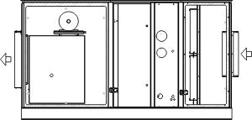
- Тепловая мощность: 50 - 400 кВт
- Макс. воздухопроизводительность: 36000 м³/ч
- Макс. внешнее статическое давление: 500 Па
- Энергопотребление: 230 В или 380 В 50 Гц

      - Отверстие подачи воздуха горения и вывода продуктов сгорания на передней панели для подсоединения воздуховода и газовывода
      - Фильтры панельного типа, класс фильтрации EU3(G3) – EU9(F9)
      - Секция непрямого нагрева
      - Вентилятор с непрямым приводом с функцией направления воздушного потока вниз
      - Корпус из алюминиевых сэндвич-панелей
      - Рама-основание из оцинкованной стали
      - Полное оснащение электропроводкой, установки проверены и готовы к использованию
      - Размеры (длина х ширина х высота): 2800 х 2600 х 1600 мм

2. RP 18 или 35 - с комбинированным воздухозаборником
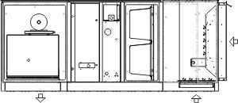
- Тепловая мощность: 50 - 400 кВт
- Макс. воздухопроизводительность: 36000 м³/ч
- Макс. внешнее статическое давление: 500 Па
- Энергопотребление: 230 В или 380 В 50 Гц

      - Воздухозаборник с пластинчатыми воздушными клапанами для подачи воздуха изнутри / снаружи
      - Фильтры мешочного типа, класс фильтрации EU3(G3) – EU9(F9)
      - Секция непрямого нагрева
      - Вентилятор с непрямым приводом с отверстием для направления воздушного потока вниз
      - Корпус из алюминиевых сэндвич-панелей
      - Рама-основание из оцинкованной стали
      - Полное оснащение электропроводкой, установки проверены и готовы к использованию
      - Размеры (длина х ширина х высота): 3800 x 2600 x 1600 мм

3. RP 18 или 35 - с 3-кратным смешением воздуха и охлаждением

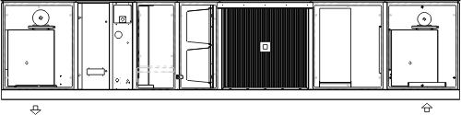

- Тепловая мощность: 50 - 400 кВт
- Охлаждающая мощность: 50 - 250 кВт
- Макс. воздухопроизводительность: 36000 м³/ч
- Макс. внешнее статическое давление: 500 Па
- Энергопотребление: 230В или 380В 50Гц

      - Отверстие для впуска внутреннего воздуха снизу
      - Вентилятор с прямым приводом с функцией направления воздушного потока вверх для распределения воздуха внутри помещения
      - Отверстие для подачи наружного воздуха сбоку с водоотделителем
      - Секция снижения уровня шума
      - Секция 3-кратного смешения наружного/внутреннего воздуха
      - Фильтры мешочного типа, класс фильтрации EU3(G3) - EU9(F9)
      - Секция охлаждения с охладительной катушкой и каплеуловителем
      - Секция непрямого нагрева
      - Вентилятор с непрямым приводом с функцией направления воздушного потока вниз
      - Корпус из алюминиевых сэндвич-панелей
      - Рама-основание из оцинкованной стали
      - Полное оснащение электропроводкой, установки проверены и готовы к использованию
      - Размеры (длина х ширина х высота): 7300 x 2600 x 1600 мм

4. RP 18 или 35 - с 3-кратным смешением воздуха и охлаждением

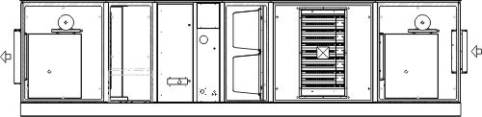

- Тепловая мощность: 50 - 400 кВт
- Охлаждающая мощность: 50 - 250 кВт
- Макс. воздухопроизводительность: 36000 м³/ч
- Макс. внешнее статическое давление: 500 Па
- Энергопотребление: 230В или 380В 50Гц

  - Отверстие для подачи внутреннего воздуха снизу
  - Вентилятор с прямым приводом с функцией направления воздушного потока вверх для распределения воздуха внутри помещения
  - Секция 3-кратного смешения наружного / внутреннего воздуха с воздушными пластинчатыми клапанами встречного вращения
  - Фильтры мешочного типа, класс фильтрации EU3(G3) - EU9(F9)
  - Секция непрямого нагрева
  - Секция охлаждения с охладительной катушкой и каплеуловителем
  - Вентилятор с непрямым приводом с функцией направления воздушного потока вниз
  - Корпус из алюминиевых сэндвич-панелей
      - Рама-основание из оцинкованной стали
      - Полное оснащение электропроводкой, установки проверены и готовы к использованию
  - Размеры (длина х ширина х высота): 6100 x 2600 x 1600 мм

